**Sieci komputerowe**

**Laboratorium nr 6**

Planowanie adresacji w sieci i trasowanie statyczne

|  |  |  |  |
| --- | --- | --- | --- |
| **Grupa** | **Nazwisko** | **Imię** | **Nr studenta (X)** |
| WCY20IY4S1 | Relidzyński | Radosław | 9 |

**Sprawozdanie:**

1. **Sprawozdanie należy wykonywać na zajęciach laboratoryjnych (zrzuty ekranu należy wykonywać za pomocą kombinacji ALT+PrntScr).**
2. **Sprawozdanie należy zapisać w formacie z rozszerzeniem .docx i nadać mu nazwę „Grupa Nazwisko Imię NrStudenta – Lab Y Temat zadania”, np. WCYIX19S1 Rabiak Adam 1 – Lab 1 Podłączenie komputera do sieci.docx”.**
3. **Sprawozdanie wraz z plikiem projektowym (jeśli dotyczy zadania) należy przesłać na e-mail prowadzącego z odpowiednim tytułem wiadomości: „Grupa Nazwisko Imię – Sprawozdanie Lab Y”, gdzie Y jest numerem laboratorium (najważniejsze jest podanie pełnej grupy studenckiej i nazwiska).**

**Zadanie nr 1.**

1. Zaplanować podział adresów IP dla sieci LAN i WAN zgodnie z dołączoną do zadania tabelą (Wartości przepisać z informacji otrzymanych od prowadzącego).

|  |  |  |  |  |  |  |
| --- | --- | --- | --- | --- | --- | --- |
| **Wymagana liczba hostów w sieci  (wraz z adresem dla bramy domyślnej)** | | | | | **Otrzymany adres IP** | |
| **LAN A** | **LAN B** | **LAN C** | **LAN D** | **LAN E** | **IP** | **Maska** |
| 30 | 30 | 61 | 30 | 25 | 177.17.128.0 | 23 |

1. Rozpisać adresy dla każdej sieci LAN i WAN. Uzupełnić odpowiednio tabelę, kolejne wiersze uzupełniać zgodnie z kolejnością wykorzystywanych adresów dla podsieci (zapisywać sieci malejąco po liczbie adresów w podsieci, a nie alfabetycznie!).

|  |  |  |  |  |  |  |  |
| --- | --- | --- | --- | --- | --- | --- | --- |
| **Nazwa sieci** | **Liczba adresów w sieci** | **Adres sieci** | **Maska** | | **Adres IP** | | |
| **Prefix** | **Dziesiętnie** | **Pierwszego hosta w sieci** | **Ostatniego hosta w sieci** | **Broadcast** |
| C | 64 | 177.17.128.0 | /26 | 255.255.255.192 | 177.17.128.1 | 177.17.128.62 | 177.17.128.63 |
| A | 32 | 177.17.128.64 | /27 | 255.255.255.224 | 177.17.128.65 | 177.17.128.94 | 177.17.128.95 |
| B | 32 | 177.17.128.96 | /27 | 255.255.255.224 | 177.17.128.97 | 177.17.128.126 | 177.17.128.127 |
| D | 32 | 177.17.128.128 | /27 | 255.255.255.224 | 177.17.128.129 | 177.17.128.158 | 177.17.128.159 |
| E | 32 | 177.17.128.160 | /27 | 255.255.255.224 | 177.17.128.161 | 177.17.128.190 | 177.17.128.191 |
| WAN1 | 4 | 177.17.128.192 | /30 | 255.255.255.252 | 177.17.128.193 | 177.17.128.194 | 177.17.128.195 |
| WAN2 | 4 | 177.17.128.196 | /30 | 255.255.255.252 | 177.17.128.197 | 177.17.128.198 | 177.17.128.199 |
| WAN3 | 4 | 177.17.128.200 | /30 | 255.255.255.252 | 177.17.128.201 | 177.17.128.202 | 177.17.128.203 |
| WAN4 | 4 | 177.17.128.204 | /30 | 255.255.255.252 | 177.17.128.205 | 177.17.128.206 | 177.17.128.207 |

1. Uzupełnić adresację sieci dla podanego przez prowadzącego schematu topologii sieci według następujących wymagań:
2. adresy bram domyślnych powinny być ostatnimi możliwymi adresami w sieci;
3. adresy komputerów powinny być ustawiane od najniższego dostępnego w sieci;
4. sieci w tabeli zapisywać w kolejności malejącej po liczbie adresów w podsieci, a nie alfabetycznie.

|  |  |  |  |  |  |
| --- | --- | --- | --- | --- | --- |
| **Nazwa sieci** | **Nazwa urządzenia** | **Adres IP sieci** | **Maska dziesiętnie** | **Adres IP interfejsu** | **Adres IP bramy domyślnej** |
| C | PC4 | 177.17.12.8.0 | 255.255.255.192 | 177.17.128.1 | 177.17.128.62 |
| C | PC5 | 177.17.12.8.0 | 255.255.255.192 | 177.17.128.2 | 177.17.128.62 |
| C | Router1 | 177.17.12.8.0 | 255.255.255.192 | 177.17.128.62 | - |
| A | PC2 | 177.17.128.64 | 255.255.255.224 | 177.17.128.65 | 177.17.128.94 |
| A | PC3 | 177.17.128.64 | 255.255.255.224 | 177.17.128.66 | 177.17.128.94 |
| A | Router0 | 177.17.128.64 | 255.255.255.224 | 177.17.128.94 | - |
| B | PC0 | 177.17.128.96 | 255.255.255.224 | 177.17.128.97 | 177.17.128.126 |
| B | PC1 | 177.17.128.96 | 255.255.255.224 | 177.17.128.98 | 177.17.128.126 |
| B | Router0 | 177.17.128.96 | 255.255.255.224 | 177.17.128.126 | - |
| D | PC6 | 177.17.128.128 | 255.255.255.224 | 177.17.128.129 | 177.17.128.159 |
| D | PC7 | 177.17.128.128 | 255.255.255.224 | 177.17.128.130 | 177.17.128.159 |
| D | Router2 | 177.17.128.128 | 255.255.255.224 | 177.17.128.158 | - |
| E | PC8 | 177.17.128.160 | 255.255.255.224 | 177.17.128.161 | 177.17.128.190 |
| E | PC9 | 177.17.128.160 | 255.255.255.224 | 177.17.128.162 | 177.17.128.190 |
| E | Router3 | 177.17.128.160 | 255.255.255.224 | 177.17.128.163 | - |
| E | Router4 | 177.17.128.160 | 255.255.255.224 | 177.17.128.190 | - |
| WAN1 | Router0 | 177.17.128.192 | 255.255.255.252 | 177.17.128.193 | - |
| WAN1 | Router1 | 177.17.128.192 | 255.255.255.252 | 177.17.128.194 | - |
| WAN2 | Router1 | 177.17.128.196 | 255.255.255.252 | 177.17.128.197 | - |
| WAN2 | Router2 | 177.17.128.196 | 255.255.255.252 | 177.17.128.198 | - |
| WAN3 | Router2 | 177.17.128.200 | 255.255.255.252 | 177.17.128.201 | - |
| WAN3 | Router4 | 177.17.128.200 | 255.255.255.252 | 177.17.128.202 | - |
| WAN4 | Router1 | 177.17.128.204 | 255.255.255.252 | 177.17.128.205 | - |
| WAN4 | Router3 | 177.17.128.204 | 255.255.255.252 | 177.17.128.206 | - |

1. Utworzyć sieć w symulatorze Cisco Packet Tracer zgodnie z podanym przez prowadzącego schematem topologii, zaadresować odpowiednio urządzenia. Sprawdzić poprawność konfiguracji interfejsów na komputerach (*show ip interface brief*) i routerach (*ipconfig /all*).

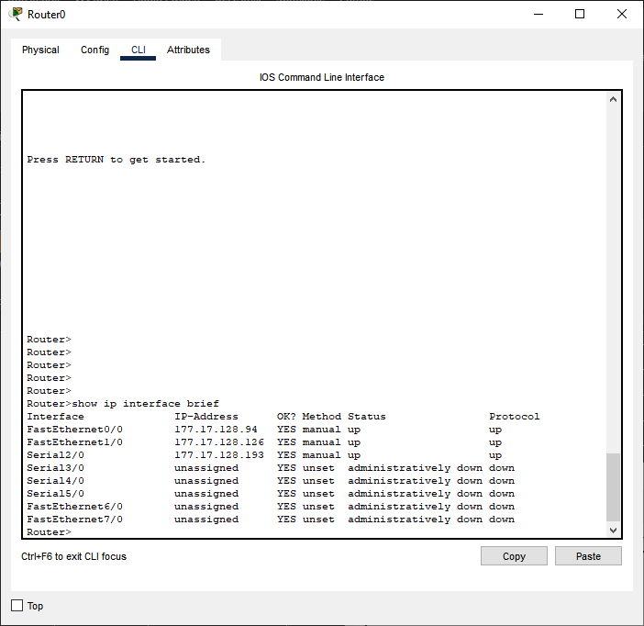 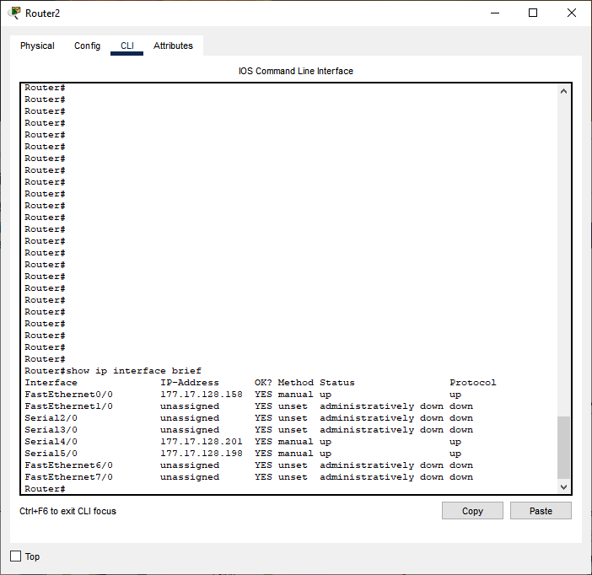 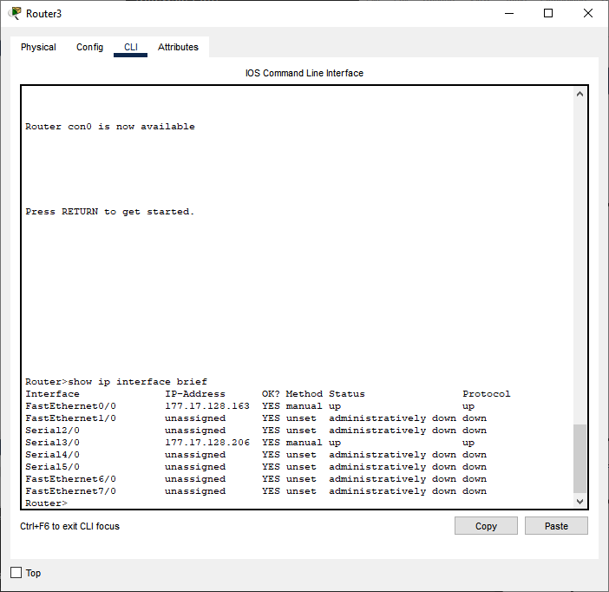 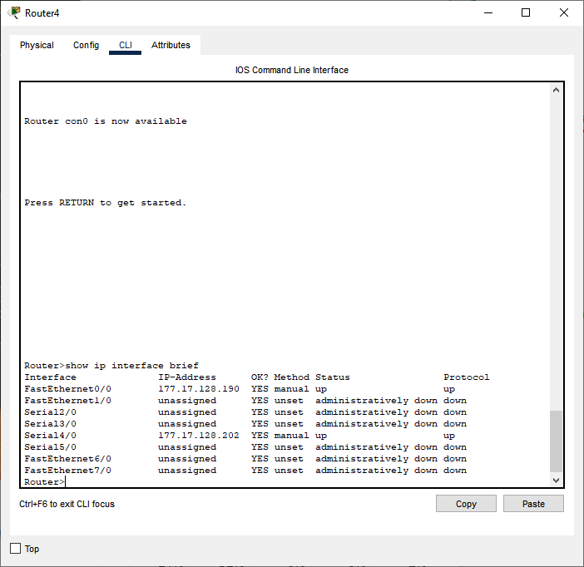

(Wkleić tutaj zrzuty ekranu przedstawiające poprawną konfigurację interfejsów sieciowych ze wszystkich urządzeń)

1. Wprowadzić routing statyczny z wykorzystaniem metody podawania adresu następnego skoku (*ang. next hop*) dla sieci LAN, routing dla sieci WAN można pominąć w zadaniu   
   (*ip route <adres_sieci_docelowej> <maska_sieci_docelowej> <adres_next_hop>*). Upewnić się, że routing działa poprawnie poprzez symulacje komunikacji między węzłami poszczególnych sieci. Sprawdzić tablice routingu (*show ip route*). Zaprezentować prowadzącemu działanie całej sieci.

(Wkleić tutaj zrzuty ekranu przedstawiające w pełni rozwinięte tablice routingu z każdego routera)

1. W trybie symulacji w ramach jednego scenariusza przeprowadzić testy poniższych komunikacji. Zaprezentować poprawność komunikacji (powinien być widoczny komunikat *Successful* dla każdej komunikacji w panelu symulacji).
2. PC0 -> PC5
3. PC0 -> PC7
4. PC0 -> PC9
5. PC2 -> PC1
6. PC4 -> PC2
7. PC6 -> PC3
8. PC8 -> PC6

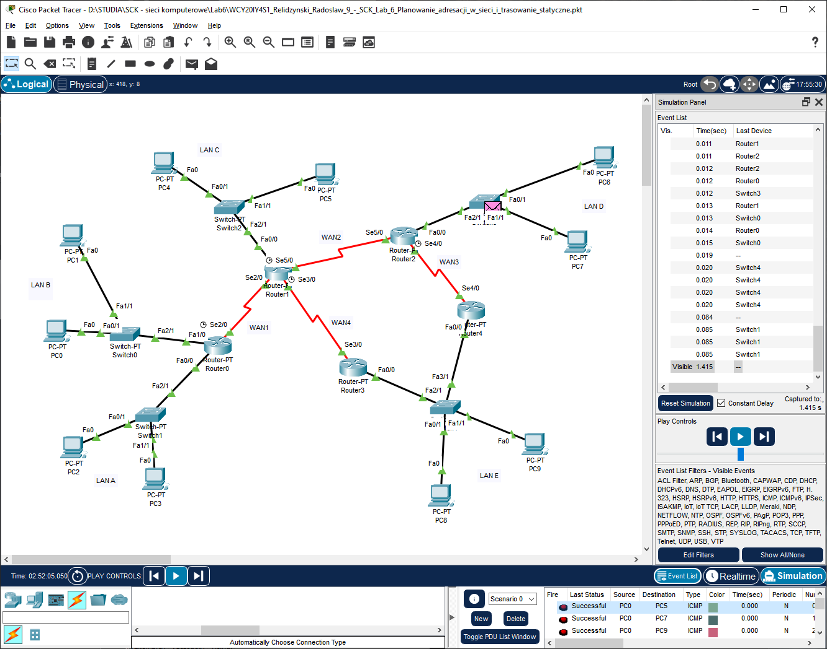 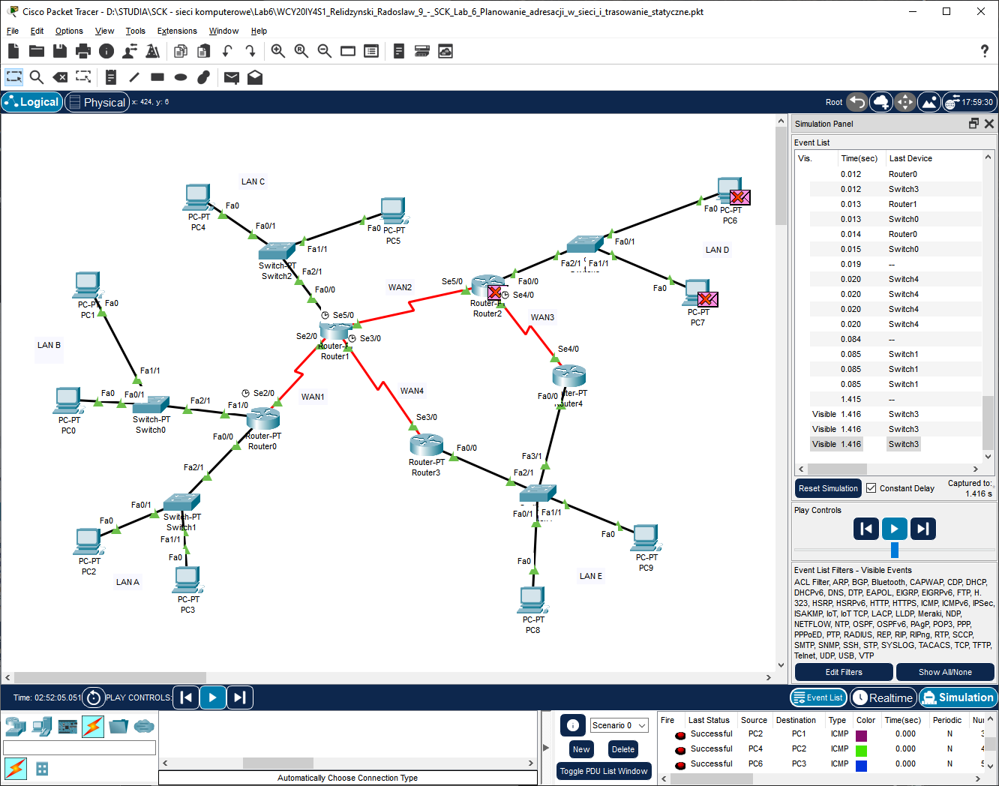 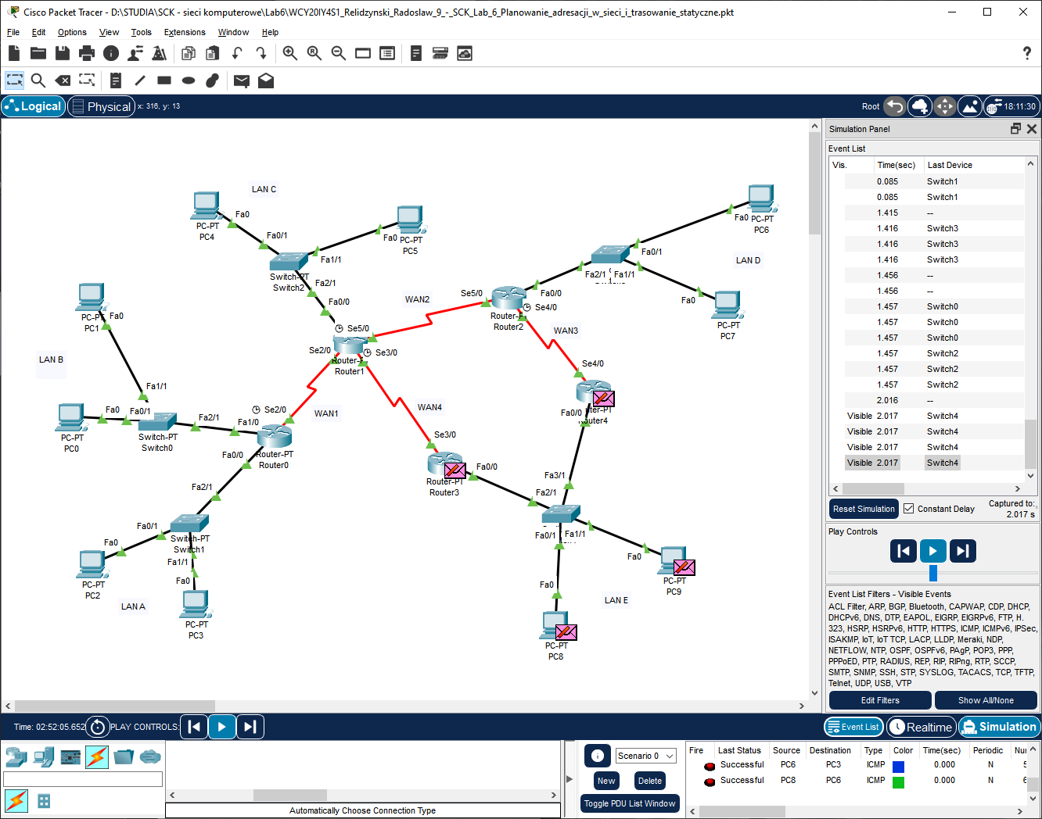

(Wkleić tutaj zrzuty ekranu przedstawiające poprawną komunikację pomiędzy podanymi hostami, oś czasu z krokami symulacji oraz panel scenariuszy symulacji)

**Schematy do zadania:**

1. Schemat nr 1:

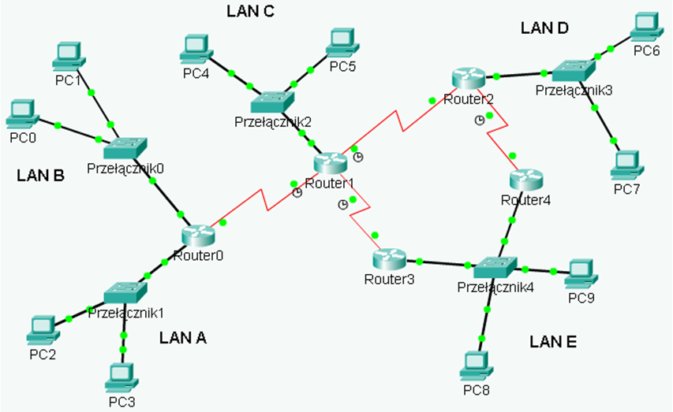

1. Schemat nr 2:

